Bab 4
Java dan Standar

Bab ini membahas tentang standar yang terkait dengan Java serta proses penetapan standar dan entitas-entitas yang terlibat dalam penetapan standar tersebut. Pembahasan ini diperlukan supaya pembaca memperoleh gambaran bahwa Java dikembangkan melalui serangkaian proses standardisasi, demikian juga dengan aspek dan berbagai komponen lain dari Java. Dengan demikian, pembaca akan mengetahui dan bisa mengikuti sendiri perkembangan teknologi Java.

4.1 Java, Standar, dan JCP
Seperti telah dijelaskan di bab 1, Java sebenarnya merupakan suatu spesifikasi bahasa pemrograman. Spesifikasi ini kemudian diimplementasikan oleh berbagai compiler/interpreter Java. Teknologi Java dikembangkan ke dalam berbagai standar spesifikasi untuk menjamin stabilitas dan kompatibilitas antar platform. Pengembangan standar teknologi Java ini dilakukan secara terbuka oleh komunitas pengembang Java yang tergabung dalam JCP (Java Community Process) yang didirikan pada tanggal 8 Desember 1998.
Standar-standar yang ada di JCP merupakan standar terbuka dan bisa diakses oleh publik. Proses penentuan standar juga dilakukan secara terbuka. Seorang pemrogram Java atau siapapun juga yang terlibat dengan Java, seharusnya mengikuti perkembangan yang ada melalui JCP. Situs web JCP bisa diakses di http://www.jcp.org. Blog JCP bisa diakses di http://blogs.sun.com/jcp/.

4.2 JSR, RI, dan TCK
JSR (Java Specification Request) adalah dokumen yang dikirim ke PMO oleh satu atau lebih anggota sebagai usulan spesifikasi baru (atau bisa juga revisi yang signifikan untuk spesifikasi yang telah ada sebelumnya).
RI (Reference Implementation) adalah prototipe yang digunakan sebagai semacam bukti bahwa spesifikasi yang bersangkutan bisa diimplementasikan.
TCK (Technology Compatibility Kit) adalah sekumpulan pengujian / test, peranti, dan dokumentasi dari suatu implementasi yang memungkinkan untuk menentukan apakah implementasi tersebut sesuai dengan spesifikasi atau tidak.

4.3 Berbagai Peran di JCP dan Pengelolaan JCP
Ada beberapa peran di JCP dan masing-masing peran tersebut diperlukan untuk menjaga kualitas dari JSR yang dihasilkan. Beberapa peran tersebut serta keterkaitannya adalah sebagai berikut:
- EC (Executive Committee): merupakan kelompok yang terdiri atas beberapa anggota yang merepresentasikan stakeholders utama Java serta komunitas. EC merupakan kekuasaan tertinggi di JCP dan berfungsi untuk panduan utama dalam pengembangan teknologi Java. EC terbagi atas SE/JEE EC (mengembangkan teknologi Java pada level desktop serta aplikasi server dan enterprise) dan ME EC (mengembangkan teknologi Java pada level embedded). EC adalah pihak yang memberikan persetujuan terhadap proses JSR sampai menjadi spesifikasi (beserta RI dan TCK). EC memberikan panduan untuk PMO. Anggota dari EC bisa dilihat di http://jcp.org/en/participation/committee.
- PMO (Program Management Office): merupakan kelompok yang berada di internal Oracle yang bertugas untuk mengelola dan melakukan berbagai proses administrasi JCP.
- EG (Expert Group): merupakan kelompok yang terdiri atas beberapa pakar yang membuat revisi signifikan terhadap JSR.
- Expert: merupakan representasi dari anggota yang dipandang mempunyai kualifikasi dan tingkat keahlian yang bagus dalam bidang yang dibahas di JSR.
- SL (Specification Lead): merupakan anggota expert group yang memimpin daya upaya untuk pembuatan standar / spesifikasi JSR.
- ML (Maintenance Lead): merupakan expert yang bertugas untuk melakukan pemeliharaan terhadap spesifikasi yang telah disetujui.

4.3 Keanggotaan
Ada beberapa tipe anggota JCP dengan biaya administratif dan proses masing-masing. Secara umum pada dasarnya ada anggota JCP dan partisipan publik non anggota. Anggota JCP, pada saat buku ini ditulis, terdiri atas berbagai kemungkinan:

Tipe anggota | Biaya administrasi
Entitas komersial | US$ 5000
Organisasi pendidikan / nirlaba | US$ 2000
Individu | US$ 0
Java Licensee (entitas yang telah melisensikan Java) | US$ 0
JUG (Java User Group) | US$ 0

Keanggotaan di JCP memungkinkan berpartisipasi secara aktif dalam hal penetapan standar / spesifikasi. Meskipun tidak mempunyai kewajiban, anggota JCP mempunyai hak untuk:
- Memberikan umpan balik terhadap JSR yang diusulkan dan review publik.
- Mengirimkan JSR
- Menominasikan anggota lain untuk masuk sebagai Experts Groups.
- Memimpin Experts Groups.
- Membangun RI yang independen
- Berpartisipasi dalam pemungutan suara untuk memilih EC (Executive Committee).
- Menghadiri event-event JCP.
Sebelum menjadi anggota, calon anggota harus menyetujui dan menandatangani JSPA (Java Specification Participation Agreement) dan membayar sejumlah biaya administrasi seperti di atas (berlaku selama setahun dan bisa diperpanjang).
Selain sebagai anggota, seseorang bisa juga menjadi partisipan publik non anggota. Partisipan publik bisa melakukan diskusi dan memberikan berbagai masukan terkait dengan JSR. Partisipan publik tidak perlu membayar biaya administrasi dan hanya perlu mendaftarkan melalui URL di http://jcp.org/en/user/add.

4.4 Proses Penetapan Standar
Pada dasarnya, penetapan standar atau spesifikasi dilaksanakan melalui suatu rangkaian waktu dan proses yang bisa dilihat pada gambar berikut:

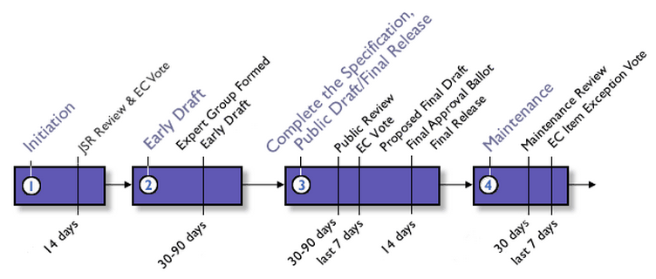
Gambar 4.1: Proses penetapan standar di JCP

Ada beberapa proses yang terdapat pada gambar tersebut:
- Inisiasi (Initiation). Dilaksanakan dalam jangka waktu 14 hari. Pada proses ini, anggota mengirimkan JSR ke PMO dan kemudian dikaji oleh EC serta dilakukan proses pengambilan suara antara anggota EC untuk menentukan apakah proses penetapan JSR ini layak untuk diteruskan atau tidak.
- Jika sudah diterima untuk diproses, maka akan dibuat draft spesifikasi awal selama kurang lebih 30-90 hari.
- Setelah dibuat draft spesifikasi awal, dilaksanakan pengembangan draft lebih lanjut lagi selama jangka waktu 30-90 hari. Pada proses ini juga dilakukan review publik untuk mendengar masukan dari partisipan publik serta anggota-anggota lainnya. Setelah selesai menjadi draft spesifikasi penuh, anggota EC akan melakukan pemungutan suara sampai akhirnya draft spesifikasi penuh disetujui oleh EC (sekitar 7 hari). Setelah itu selama sekitar 14 hari dipersiapkan rilis final dengan persetujuan final dari EC.
- Setelah rilis final resmi keluar, JSR akan memasuki masa pemeliharaan.
Proses 1 – 3 dipimpin oleh Specification Lead, setelah memasuki masa pemeliharaan, pemeliharaan akan dipimpin oleh Maintenance Lead. ML bertanggungjawab terhadap berbagai pembaharuan untuk JSR tersebut.

4.5 Beberapa Contoh JSR
Pada situs web JCP, ada beberapa pilihan untuk menampilkan JSR berdasarkan pada platform, teknologi, stage (tingkat pembahasan), komite, atau semua JSR:

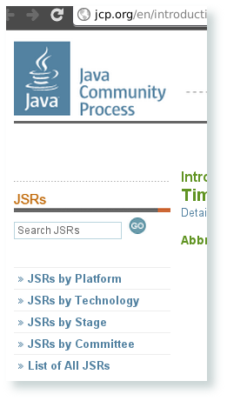

Gambar 4.2: Akses spesifikasi JSR di web JCP

Beberapa contoh JSR yang terkenal antara lain adalah:
- JSR 901 (Java Language Specification), spesifikasi dari bahasa pemrograman Java. Informasi lebih lanjut bisa dilihat di http://jcp.org/en/jsr/detail?id=901.
- JSR 316 (Java Platform, Enterprise Edition 6 / Java EE 6 Specification), spesifikasi dari Java EE versi 6. Informasi lebih lanjut bisa dilihat di http://jcp.org/en/jsr/detail?id=316.
- JSR 317 (Java Persistence 2.0), spesifikasi dari API untuk akses persistence (ke basis data). Informasi lebih lanjut bisa diperoleh di http://jcp.org/en/jsr/detail?id=317.
- JSR 220 (Enterprise Java Beans 3.0), spesifikasi EJB versi 3. Informasi lebih lanjut bisa diperoleh di http://jcp.org/en/jsr/detail?id=220.
- Masih banyak lagi. Sampai saat ini terdapat 45 JSR untuk Java EE, 48 JSR untuk Java SE, 85 JSR untuk Java ME.

